苏州广电总台广播党支走进微康生物

苏州广电
苏州广电即苏州市广播电视总台，是一家以电视、广播、报刊等为主业，以发展新媒体产业和文化产业的综合性现代传媒集团，也是苏州市唯一公办的广播电视台。2001年由原苏州电视台、苏州人民广播电台和苏州广播电视报社重组合并而成，2002年1月1日正式挂牌成立。经过近十年的发展，2011年8月16日正式成立苏州广电传媒集团有限公司。
苏州广电 （集团 ）旗下的 5个电视频道 、8个广播频率 、2份报纸 、5家网站 、2个无线终端终端 APP ，数10 个微信公众号和官方微博公众平台，信号覆盖苏州全市和周边城市的2000多万人口。包括移动电视、数字电视、手机电视、楼宇电视、城市公共场所大型显示屏等公共电视的布局，是苏州广电制定的“立足本土，向现代传媒文化产业集团”的运营实践。

微康生物
微康生物是一家专业专注于益生菌及其衍生物的研究开发、生产及应用的高新技术企业，公司旨在为食品、医药、农业、生态环保等领域提供特殊有益微生物菌种（菌粉）、衍生产品及制剂ODM/OEM应用完整解决方案。
公司具有雄厚的研发实力和科研背景，建有国内企业第一家专业的益生菌研究院，设有专业的院士工作站及国家博士后科研工作站。已建成4000余株益生菌菌种库，其中包括近百株功能清晰、性能稳定、具有民族知识产权的产业化益生菌菌株。

党建交流
交流会上，微康生物党支部副书记尚总介绍了微康党支部在党建工作做出的一系列工作及活动，以及接下来党建工作的方向与安排。微康党支部2016年成立以来，组织了一系列党建内部活动及外部交流活动：如今年4月份的春游活动，5月份走进社区福利院送温暖公益行。以及多次与学校、政府在党建工作进行面对面的交流。今年5月与华东理工大，6月华中农大，8月吴江外国语学校都相继走进微康。6月20日相城区组织部部长带党支部成员30多人来微康也进行了党建交流工作。今年微康党支部计划在9月走进亨通集团，与非公党建龙头企业亨通集团学习交流党建经验，在8月吴江推广的非公企业“四个一工程“中，当好排头兵”。 争取把微康党支部打造成“十家重点”企业的一员。
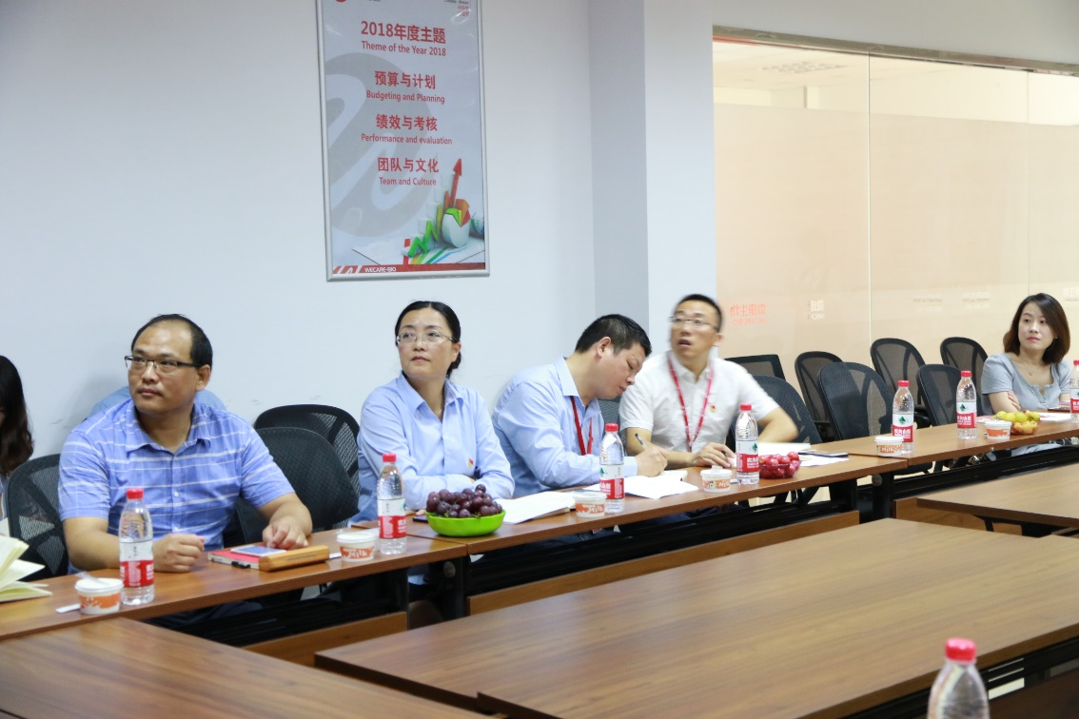
公司副总经理高总给来访的周书记一行嘉宾介绍微康的创业发展历程，介绍微康益生菌在食品、保健品、食品、保健品、医药、日化、农业、生态环保等领域的应用。高总指出，微康生物已经发展成国内第一、国际有一定影响力的专业益生菌研究及产业化的国家高新技术企业，产品符合中国CFDA、美国FDA、欧盟EFSA质量标准并已经出口到欧盟及美国等发达国家。
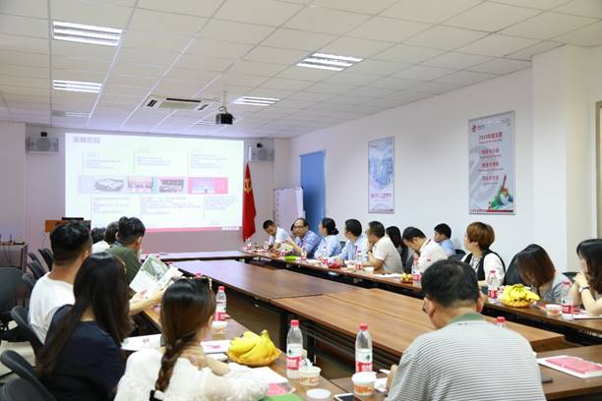

苏州广电总台广播中心党支部周明南书记对于微康5年来的发展取得的成绩表示惊叹，所谓“药食同源”，微康的益生菌事业的发展对人类健康起到了很大的作用。随后，周书记介绍了苏州广电总台背景以及近几年的发展，在文化传媒领域的渠道强劲优势。周书记表示，毛主席曾说过“做人民群众的小学生”，希望借助此次与微康生物的党建交流活动，让各位媒体工作者走向基层、走向群众、走向企业。
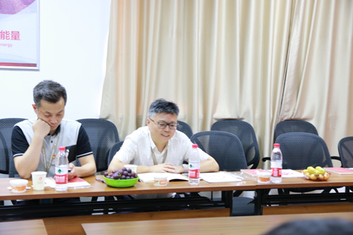

参观公司
会后，尚总带领周书记一行参观公司。全面介绍了公司的党建风采以及丰富的益生菌产品，微康公司不仅拥有目前全国最大的自主知识产权的乳酸菌菌种库，同时已取得涵盖酸乳发酵菌种、益生菌菌粉、发酵粉、固体饮料、含乳饮料、压片糖果等五大类20多种产品SC生产许可，具有强大的益生菌产品开发及生产能力。
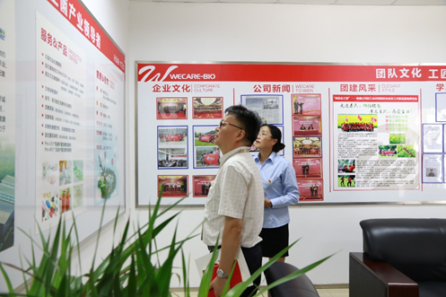

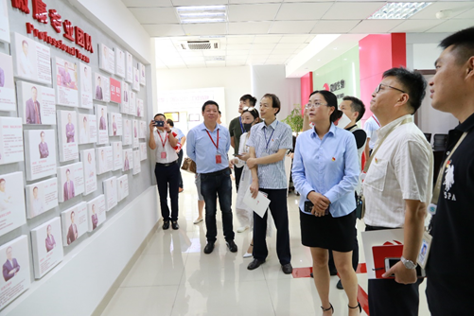
本次活动，双方都收益良多，大家共同表示，今后不论从党建还是业务上会密切交流，为苏州、为中国梦都会尽各自的力量，做好合作与推广工作。

